豫南九校联盟2015—2016学年下期第一次联考
高三数学（理）试题
组题审核：豫南九校联谊试题研究中心组
（考试时间：120分钟 试卷满分：150分）
注意事项：
1．答题前，考生务必将自己的姓名、准考证号填写在答题卷上；
2．回答第Ⅰ卷时，选出每小题答案后，用铅笔把答题卷上对应的题目标号涂黑，如需改动，用橡皮擦干净后，再选涂其他答案标号，写在本试卷上无效；
3．回答第Ⅱ卷时，将答案写在答题卷上，写在本试卷上无效；
4．考试结束后，将本试卷和答题卷一并交回。
第Ⅰ卷 选择题（共60分）
一、选择题（每小题5分，共60分。下列每小题所给选项只有一项符合题意，请将正确答案的序号填涂在答题卡上。）
1．已知集合A＝{x｜≥16}，B＝{m}，若A∪B＝A，则实数m的取值范围是
A．（－∞，－4） B．[4，＋∞）
C．[－4，4] D．（－∞，－4]∪[4，＋∞）
2．已知复数Z的共轭复数＝，则复数Z的虚部是
A． B．i C．－ D．－i
3．若f（x）＝，则f（f（））＝
A．－2 B．－3 C．9 D．
4．若{}为等差数列，是其前n项和，且S₁₁＝，{}为等比数列，·＝，
则tan（＋）的值为
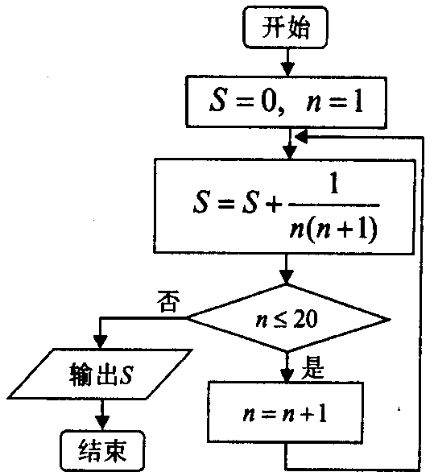
A． B． C． D．
5．执行如右图所示的程序框图，则输出的结果是
A． B．
C． D．
6．已知点P是抛物线＝4y上的动点，点P在x轴上
的射影是Q，点A的坐标是（8，7），则｜PA｜＋
｜PQ｜的最小值为
A．7 B．8
C．9 D．10
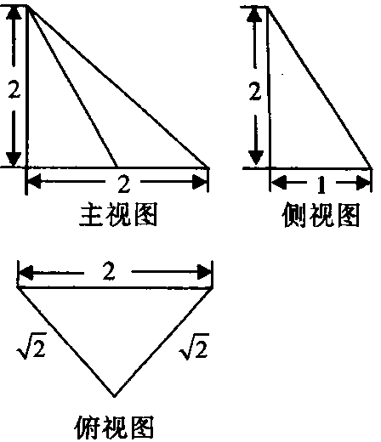
7．已知表示的平面区域为D，若∈D，
2x＋y≤a为真命题，则实数a的取值范围是
A．[5，＋∞） B．[2，＋∞）
C．[1，＋∞） D．[0，＋∞）
8．如右图是一个空间几何体的三视图，则该几何体的侧面积
是
A．3＋＋ B．
C．2＋＋ D．5＋
9．已知双曲线M：（a＞0，b＞0）的一个焦点到一条渐近线的距离为（c
为双曲线的半焦距长），则双曲线的离心率e为
A． B． C． D．
10．四面体的一条棱长为x，其余棱长为3，当该四面体体积最大时，经过这个四面体所有
顶点的球的表面积为
A． B． C． D．15π
11．设x，y∈R，则＋的最小值为
A．4 B．16 C．5 D．25
12．当｜a｜≤1，｜x｜≤1时，关于x的不等式｜－ax－｜≤m恒成立，则实数m的
取值范围是
A．[，＋∞） B．[，＋∞） C．[ ，＋∞） D．[，＋∞）

第Ⅱ卷 非选择题（共90分）
二、填空题（本大题共4个小题，每小题5分，共计20分。）
13．设命题P：∈(0，＋∞)，＜，则命题为___________．
14．设a＝，则二项式展开式中含项的系数是________．
15．已知直角梯形ABCD中，AD∥BC，∠ADC＝90°，AD＝2，BC＝1，P是腰DC上的动点，则｜＋3｜的最小值为____________．
16．已知函数f（x）＝，若H（x）＝ [f（x）]²－2bf（x）＋3有8个不同的零点，则实数b的取值范围为______________．
三、解答题（本大题共6小题，共70分。解答应写出必要的文字说明、证明过程及演算步
骤。）
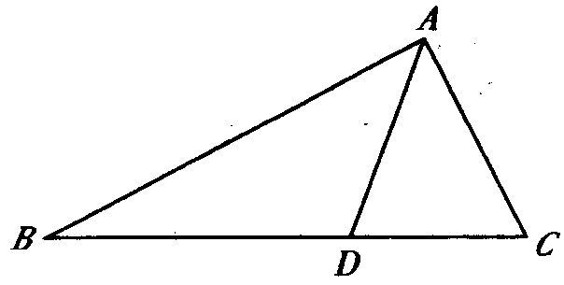
17．（本小题满分12分）
如图，在△ABC中，点D在BC边上，
∠CAD＝，AC＝，cos∠ADB＝－．
（Ⅰ）求sin∠C的值；
（Ⅱ）若BD＝5，求△ABD的面积．
18．（本小题满分12分）
心理学家分析发现视觉和空间能力与性别有关，某数学兴趣小组为了验证这个结论，从兴趣小组中按分层抽样的方法抽取50名同学（男30女20），给所有同学几何题和代数题各一题，让各位同学自由选择一道题进行解答．选题情况如下表：（单位：人）
 | 几何题 | 代数题 | 总计
男同学 | 22 | 8 | 30
女同学 | 8 | 12 | 20
总计 | 30 | 20 | 50
（Ⅰ）能否据此判断有97．5％的把握认为视觉和空间能力与性别有关?
（Ⅱ）经过多次测试后，甲每次解答一道几何题所用的时间在5－7分钟，乙每次解答一
道几何题所用的时间在6－8分钟，现甲、乙各解同一道几何题，求乙比甲先解答
完的概率．
（Ⅲ）现从选择做几何题的8名女生中任意抽取两人对她们的答题情况进行全程研究，
记甲、乙两女生被抽到的人数为X，求X的分布列及数学期望E（X）．
附表及公式：
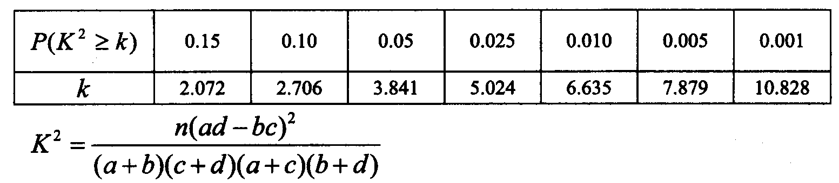

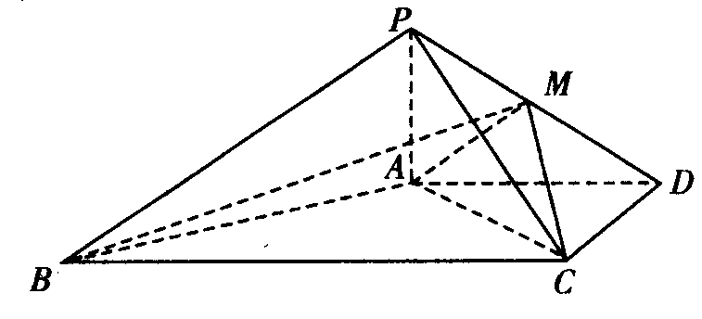
19．（本小题满分12分）
如图，在四棱锥P－ABCD中，PA⊥平面ABCD，
AD∥BC，AD⊥CD，且AD＝CD＝2，BC
＝4，PA＝2，点M在PD上．
（Ⅰ）求证：AB⊥PC；
（Ⅱ）若二面角M－AC－D的大小为45°，求BM与平面PAC所成角的正弦值．

20．（本小题满分12分）
已知椭圆形：（a＞b＞0）的离心率为，其左顶点A在圆O：
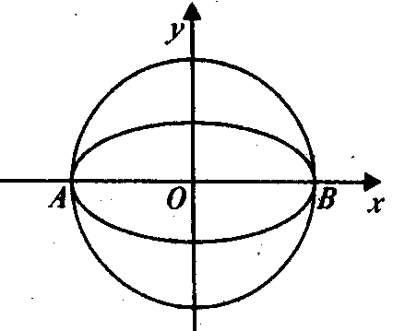
上．
（Ⅰ）求椭圆W的方程；
（Ⅱ）若点P为椭圆W上不同于点A的点，直线AP与圆
O的另一个交点为Q．是否存在点P，使得＝
3? 若存在，求出点P的坐标；若不存在，说明理由．

21．（本小题满分12分）
已知函数f（x）＝－ax．
（Ⅰ）若函数f（x）在（1，＋∞）上是减函数，求实数a的最小值；
（Ⅱ）已知表示f（x）的导数，若，∈[e, ]（e为自然对数的底数），使
f（x₁）－≤a成立，求实数a的取值范围．

【选考题】
请考生在第22、23、24三题中任选一题做答，如果多做，则按所做的第一题记分，答题时用2B铅笔在答题卡上把所选题目的题号涂黑。
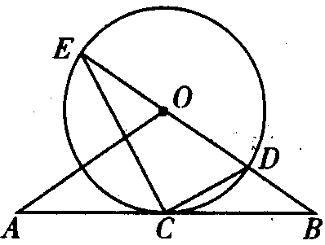
22．（本小题满分10分）选修4—1：几何证明选讲
如图，直线AB经过圆O上的点C，并且OA＝OB，CA
＝CB，圆O交直线OB于点E、D，其中D在线段OB
上．连结EC，CD．
（Ⅰ）证明：直线AB是圆O的切线；
（Ⅱ）若tan∠CED＝，圆O的半径为3，求OA的长．

23．（本小题满分10分）选修4—4：坐标系与参数方程
在直角坐标系xOy中，设倾斜角为α的直线l： （t为参数）与曲线C：
（θ为参数）相交于不同的两点A，B．
（Ⅰ）若α＝，求线段AB中点M的坐标：
（Ⅱ）若｜PA｜·｜PB｜＝｜OP｜²，其中P（2，），求直线l的斜率．

24．（本小题满分10分）选修4—5：不等式选讲
已知函数f（x）＝｜x－3｜．
（Ⅰ）若不等式f（x－1）＋f（x）＜a的解集为空集，求实数a的取值范围；
（Ⅱ）若｜a｜＜1，｜b｜＜3，且a≠0，判断与f（）的大小，并说明理由．

豫南九校2015—2016学年下期第一次联考
高三理数参考答案
一、选择题
$1\text{.}$D $2\text{.}$A $3\text{.}$C 4. C 5.C 6. C
7. A $8\text{.}$C $9\text{.}$ C $\text{10}\text{.}$D $\text{11}\text{.}$ B $\text{12}\text{.}$ B
二、填空题
$\text{13}\text{.}$$∀x∈(0,+∞),3^{x}≥x^{3}$ $\text{14}\text{.}$ -192 $\text{15}\text{.}$$5$ $\text{16}\text{.}$答案：$(\sqrt{3},2]$

三、解答题
A
D
B
C
$\text{17}\text{.}$解：（Ⅰ）因为，
所以．
又因为，所以．
所以
． …………6分
（Ⅱ）在$Δ\text{ACD}$中，由$\frac{\text{AD}}{\text{sin}∠C}=\frac{\text{AC}}{\text{sin}∠\text{ADC}}$，得．
所以． …………12分
$\text{18}\text{.}$解：(1)由表中数据得的观测值
…………2分
所以根据统计有的把握认为视觉和空间能力与性别有关.………3分

(2) 设甲、乙解答一道几何题的时间分别为分钟，
则基本事件满足的区域为(如图所示)

设事件为“乙比甲先做完此道题”
则满足的区域为$x>y$ ……………………………………5分
即乙比甲先解答完的概率为 ……………………7分
(3) 由题可知在选择做几何题的8名女生中任意抽取两人，抽取方法有 种，其中甲、乙两人没有一个人被抽到有种；恰有一人被抽到有种；两人都被抽到有种
可能取值为， …………………………………………8分
， ，
……………………………………10分
的分布列为：
$$X$$ | 0 | 1 | 2
$$P$$ | $$\frac{\text{15}}{\text{28}}$$ | $$\frac{3}{7}$$ | $$\frac{1}{\text{28}}$$
………………11分
……………………………………12分
$\text{19}\text{.}$解：(1)取$\text{BC}$中点$E$，连结$\text{AE}$,则$\text{AD}=\text{EC},\text{AD}\text{//}\text{EC}$，所以四边形$\text{AECD}$为平行
四边形，故$\text{AE}⊥\text{BC}$，又$\text{AE}=\text{BE}=\text{EC}=2\sqrt{2}$,所以$∠\text{ABC}\text{=∠}\text{ACB}={\text{45}}^{∘}$,
故$\text{AB}⊥\text{AC}$,又$\text{AB}⊥\text{PA}$，$\text{AC}∩\text{PA}=A$,所以$\text{AB}⊥\text{平面}\text{PAC}$,
故有$\text{AB}⊥\text{PC}$ …………5分
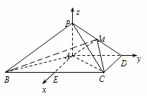
(2)如图建立空间直角坐标系$A−\text{xyz}$，则 $A\left(0,0,0\right),B\left(2\sqrt{2},−2\sqrt{2},0\right),C\left(2\sqrt{2},2\sqrt{2},0\right),P\left(0,0,2\right),$ 设$\vec{\text{PM}}=λ\vec{\text{PD}}=\left(0,2\sqrt{2}λ,−2λ\right)\left(0≤λ≤1\right)$,
易得$M\left(0,2\sqrt{2}λ,2−2λ\right)$
设平面$\text{AMC}$的一个法向量为$\vec{n_{1}}=\left(x,y,z\right)$，
则$\begin{aligned}\left\{\vec{n_{1}}⋅\vec{\text{AC}}=2\sqrt{2}x+2\sqrt{2}y=0 | \right.\end{aligned}$
令$y=\sqrt{2},得x=−\sqrt{2},z=\frac{2λ}{λ−1}$，
即$\vec{n_{1}}=\left(−\sqrt{2},\sqrt{2},\frac{2λ}{λ−1}\right)$ ………………8分
又平面$\text{ACD}$的一个法向量为$\vec{n_{2}}=\left(0,0,1\right)$，
$\left|\text{cos}\left\langle \vec{n_{1}},\vec{n_{2}}\right\rangle \right|=\frac{\left|\vec{n_{1}}⋅\vec{n_{2}}\right|}{\left|\vec{n_{1}}\right|⋅\left|\vec{n_{2}}\right|}=\frac{\left|\frac{2λ}{λ−1}\right|}{\sqrt{4+{\left(\frac{2λ}{λ−1}\right)}^{2}}}=\text{cos}{\text{45}}^{∘}$，解得$λ=\frac{1}{2}$，
即$M\left(0,\sqrt{2},1\right)$，$\vec{\text{BM}}=\left(−2\sqrt{2},3\sqrt{2},1\right)$，
而$\vec{\text{AB}}=\left(2\sqrt{2},−2\sqrt{2},0\right)$是平面$\text{PAC}$的一个法向量，
设直线$\text{BM}$与平面$\text{PAC}$所成的角为$θ$，
则$\text{sin}θ=\text{cos}<\vec{\text{BM}},\vec{\text{AB}}\text{>=}\frac{|−8−\text{12}|}{4×3\sqrt{3}}=\frac{5\sqrt{3}}{9}$.
故直线$\text{BM}$与平面$\text{PAC}$所成的角的正弦值为$\frac{5\sqrt{3}}{9}$ …………12分
$\text{20}\text{.}$ 解：（1）因为椭圆$W$的左顶点A在圆$O:x^{2}+y^{2}=\text{16}$上，令$y=0$，得$x=±4$，所以$a=4$.又离心率为$\frac{\sqrt{3}}{2}$，所以$e=\frac{c}{a}=\frac{\sqrt{3}}{2}$，所以$c=2\sqrt{3}$,所以,
所以的方程为. ……………………………………4分
（2）设点$P(x_{1},y_{1}),Q(x_{2},y_{2})$，设直线$\text{AP}$的方程为$y=k(x+4)$，
与椭圆方程联立得,
化简得到, 因为为方程的一个根，
所以，所以
所以. ………………………………6分
因为圆心到直线的距离为，
所以, …………………………8分
因为，
代入得到
显然，所以不存在直线，使得. ……………………12分
21.解：（1）由已知得函数的定义域为$(0,1)∪(1,+∞)$，
而$f^{'}(x)=\frac{\text{ln}x−1}{(\text{ln}x)^{2}}−a$ ，又函数$f(x)$在$(1,+∞)$上是减函数
∴$f^{'}(x)=\frac{\text{ln}x−1}{(\text{ln}x)^{2}}−a≤0$在$(1,+∞)$上恒成立 …………………………………2分
∴当$x∈(1,+∞)$时，$f^{'}(x)_{\text{max}}≤0$
由$f^{'}(x)=\frac{\text{ln}x−1}{(\text{ln}x)^{2}}−a=−(\frac{1}{\text{ln}x})^{2}+\frac{1}{\text{ln}x}−a$ =$=−(\frac{1}{\text{ln}x}−\frac{1}{2})^{2}+\frac{1}{4}−a$
∴当$\frac{1}{\text{ln}x}=\frac{1}{2}$，即$x=e^{2}$时，$f^{'}(x)_{\text{max}}=\frac{1}{4}−a$
∴$\frac{1}{4}−a≤0$ 即$a≥\frac{1}{4}$
所以实数$a$的最小值为$\frac{1}{4}$。 ………………………4分
（2）若$∃x_{1},x_{2}∈[e,e^{2}]$，使$f(x_{1})−f^{'}(x_{2})≤a$成立，
则有$x∈[e,e^{2}]$时，$f(x)_{\text{min}}≤f^{'}(x)_{\text{max}}+a$
由（1）知 当$x∈[e,e^{2}]$时，$f^{'}(x)_{\text{max}}=\frac{1}{4}−a$，所以$f^{'}(x)_{\text{max}}+a=\frac{1}{4}$
由此问题转化为：当$x∈[e,e^{2}]$时，$f(x)_{\text{min}}≤\frac{1}{4}$ …………………………6分
①当$a≥\frac{1}{4}$时，由（1）知，函数$f(x)$在$[e,e^{2}]$上是减函数
则$f(x)_{\text{min}}=f(e^{2})=\frac{e^{2}}{2}−{\text{ae}}^{2}≤\frac{1}{4}$， 所以$a≥\frac{1}{2}−\frac{1}{4e^{2}}$； ………………7分
②当$a<\frac{1}{4}$时，
由于$f^{'}(x)=\frac{\text{ln}x−1}{(\text{ln}x)^{2}}−a=−(\frac{1}{\text{ln}x})^{2}+\frac{1}{\text{ln}x}−a$ $=−(\frac{1}{\text{ln}x}−\frac{1}{2})^{2}+\frac{1}{4}−a$
在$[e,e^{2}]$上是增函数
所以$f^{'}(e)≤f^{'}(x)≤f^{'}(e^{2})$，即$−a≤f^{'}(x)≤\frac{1}{4}−a$，
此时$\frac{1}{4}−a>0$ …………8分
若$−a≥0$，即$a≤0$时，$f^{'}(x)≥0$在$[e,e^{2}]$上恒成立，函数$f(x)$在$[e,e^{2}]$上是增函数
所以$f(x)_{\text{min}}=f(e)=e−\text{ae}≥e>\frac{1}{4}$，不合题意； …………………9分
若$−a<0$，即$0<a<\frac{1}{4}$时，而$f^{'}(x)$在$[e,e^{2}]$上是增函数，
且$−a≤f^{'}(x)≤\frac{1}{4}−a$
所以存在唯一的$x_{0}∈[e,e^{2}]$，使$f^{'}(x_{0})=0$，且满足：
当$x∈[e,x_{0}]$时，$f^{'}(x)≤0$，$f(x)$在$[e,x_{0}]$上是减函数；
当$x∈(x_{0},e^{2}]$时，$f^{'}(x)>0$，$f(x)$在$(x_{0},e^{2}]$上是增函数；
所以$f(x)_{\text{min}}=f(x_{0})=\frac{x_{0}}{\text{ln}x_{0}}−{\text{ax}}_{0}≤\frac{1}{4}$，$x_{0}∈[e,e^{2}]$
∴$a≥\frac{1}{\text{ln}x_{0}}−\frac{1}{4x_{0}}>\frac{1}{\text{ln}e^{2}}−\frac{1}{4e}>\frac{1}{2}−\frac{1}{4}=\frac{1}{4}$与$0<a<\frac{1}{4}$矛盾，不合题意。……11分
综上，得实数$a$的取值范围是$a≥\frac{1}{2}−\frac{1}{4e^{2}}$。 ………………………12分
22.解析：（1）证明：连结. 因为，所以 又是圆的半径，所以是圆的切线. ………………………5分
（2）因为直线是圆$O$的切线，所以 又，
所以 则有，又，
故.
设，则，又，故，即.
解得，即. 所以
………………………10分
23.解析：（1）将曲线的参数方程化为普通方程是．当时，设点对应的参数为．直线方程为（为参数），代入曲线的普通方程，得，设直线上的点对应参数分别为．
则，所以点的坐标为． ……………………5分
（2） 将代入曲线的普通方程，
得，
因为，，
所以，得．
由于，
故．所以直线的斜率为． ………………………10分
24.解析：（1）因为，
不等式的解集为空集，则即可，
所以实数的取值范围是. ………………………5分
（2） ，证明：要证，只需证，
即证，
又因为 所以
，所以原不等式成立. ………………………10分

